**INXEDU在eclipse开发工具中使用教程**

注：eclipse中须安装lombok插件

1，执行sql /inxedu_2.2/demo_inxedu_v2_0.sql

2，导入项目

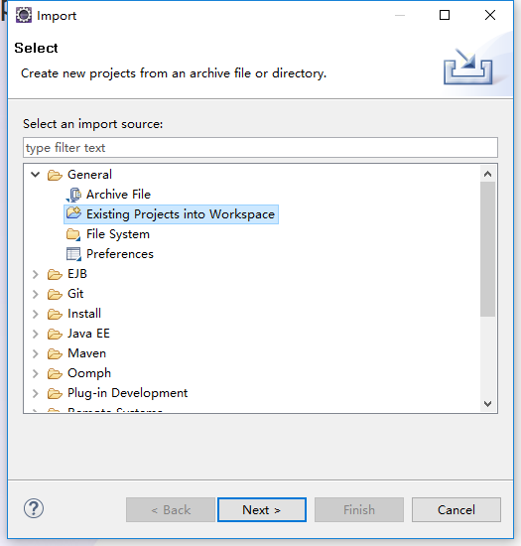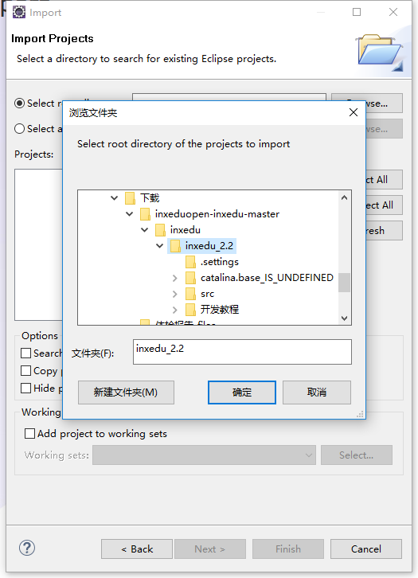

3，配置maven，选择jdk运行环境，编译项目

如果Eclipse未安装maven插件，请安装后编译。

4，配置项目 \demo_inxedu_open\src\main\resources

#数据库链接配置

#数据库主机地址

jdbc.host=127.0.0.1

#数据库名

jdbc.database=demo_inxedu_v2_0

#用户名

jdbc.username=root

#密码

jdbc.password=

#项目路径

contextPath=http://127.0.0.1

#图片、CSS、js静态资源文件地址

staticServer =http://127.0.0.1

#上传服务用服务器地址，访问时用staticImage，数据库中不存储域名

uploadImageServer=http://127.0.0.1

#图片在页面显示的前缀 图片静态服务器地址

staticImage=http://127.0.0.1

5，运行

5.1项目右键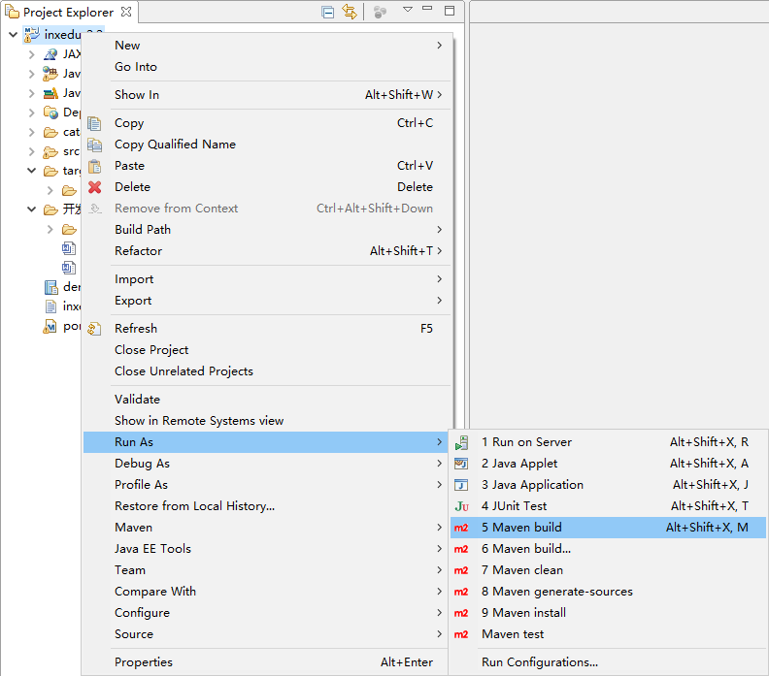

5.2 Goals:tomcat7:run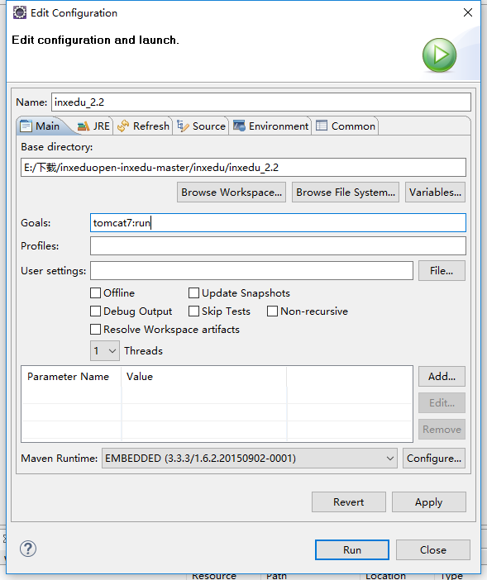

5.3 JRE选择项目相应的JDK版本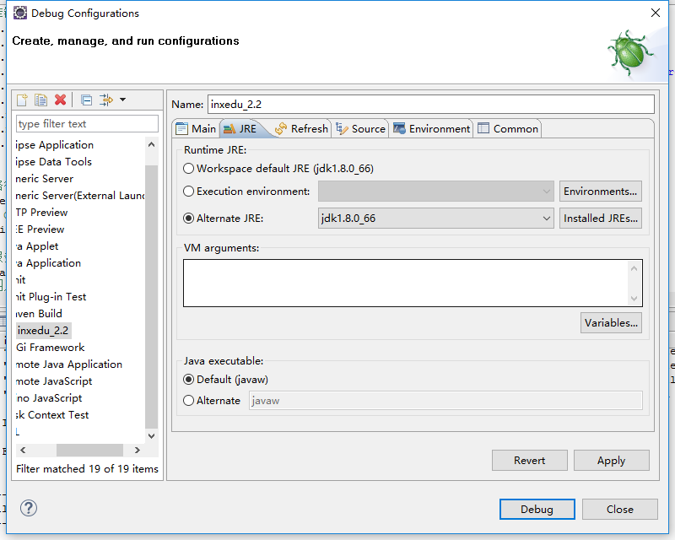

5.4 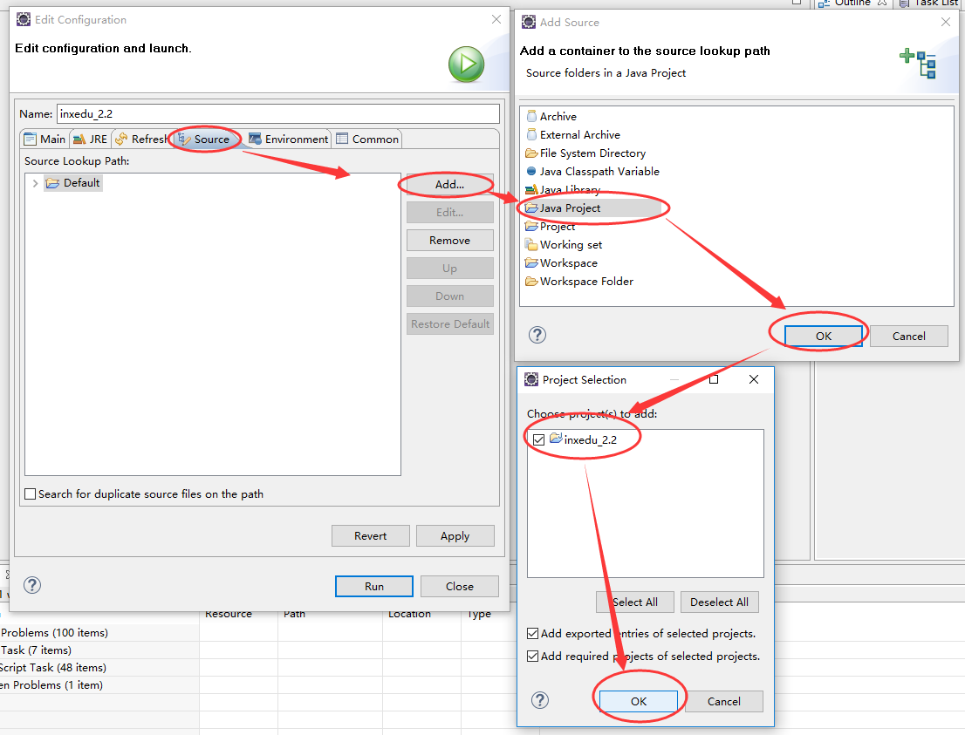

5.5 Apply -->run运行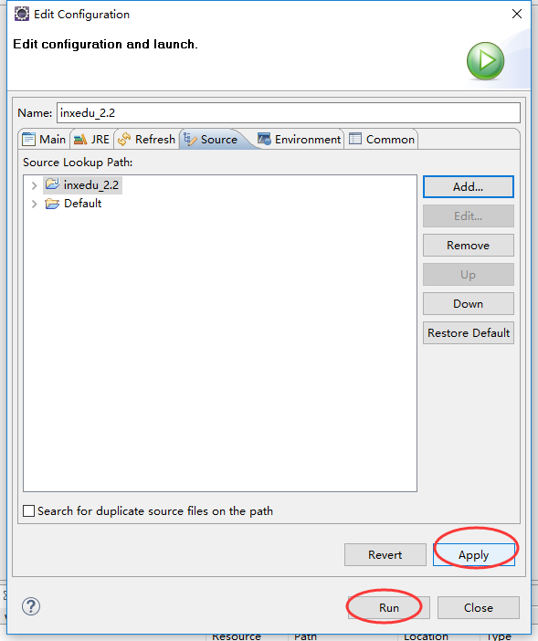

5.6 访问前台<http://127.0.0.1/> 测试账号：[demo@inxedu.com](mailto:demo@inxedu.com) 111111

访问后台 <http://127.0.0.1/admin> 测试账号：admin 111111